 |   ISTITUTO DI ISTRUZIONE SECONDARIA “DANIELE CRESPI”  Liceo Internazionale Classico e Linguistico VAPC02701R  Liceo delle Scienze Umane VAPM027011  Via G. Carducci 4 – 21052 BUSTO ARSIZIO (VA)  www.liceocrespi.it-Tel. 0331 633256 - Fax 0331 674770 - E-mail: lccrespi@tin.it  C.F. 81009350125 – Cod.Min. VAIS02700D | 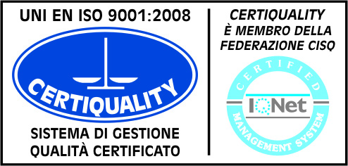  CertINT® 2012

Circ. n. 421 Busto A., li 14/03/14
WEB
Ai Docenti ed agli Studenti delle classi
Seconde Liceo Classico, Liceo Linguistico e
Liceo delle Scienze Umane

Oggetto: verifica UDA di Scienze

Il giorno 10/04/14, dalle ore 9.55 alle ore 10.50 si svolgerà la prova comune di Scienze, per la certificazione delle competenze in uscita dal biennio, che coinvolgerà tutte le classi Seconde del Liceo Classico, del Liceo Linguistico e del Liceo delle Scienze Umane.
I docenti, in servizio nelle classi sopra indicate alla terza ora di lezione, consegneranno le prove agli allievi ed avranno cura di vigilare affinchè gli studenti, disposti in file di banchi parallele e distanziate, svolgano il compito senza scorrettezze comportamentali.

Il Dirigente Scolastico

Prof.ssa Cristina Boracchi


